**MASJID JAMEK KAMPUNG BANGGOL**

**JALAN POKOK SENA**

**13220 KEPALA BATAS**

**PULAU PINANG**

**TELEFON : PENGERUSI ( 0134261646 ), SETIAUSAHA ( 0134336532 )**

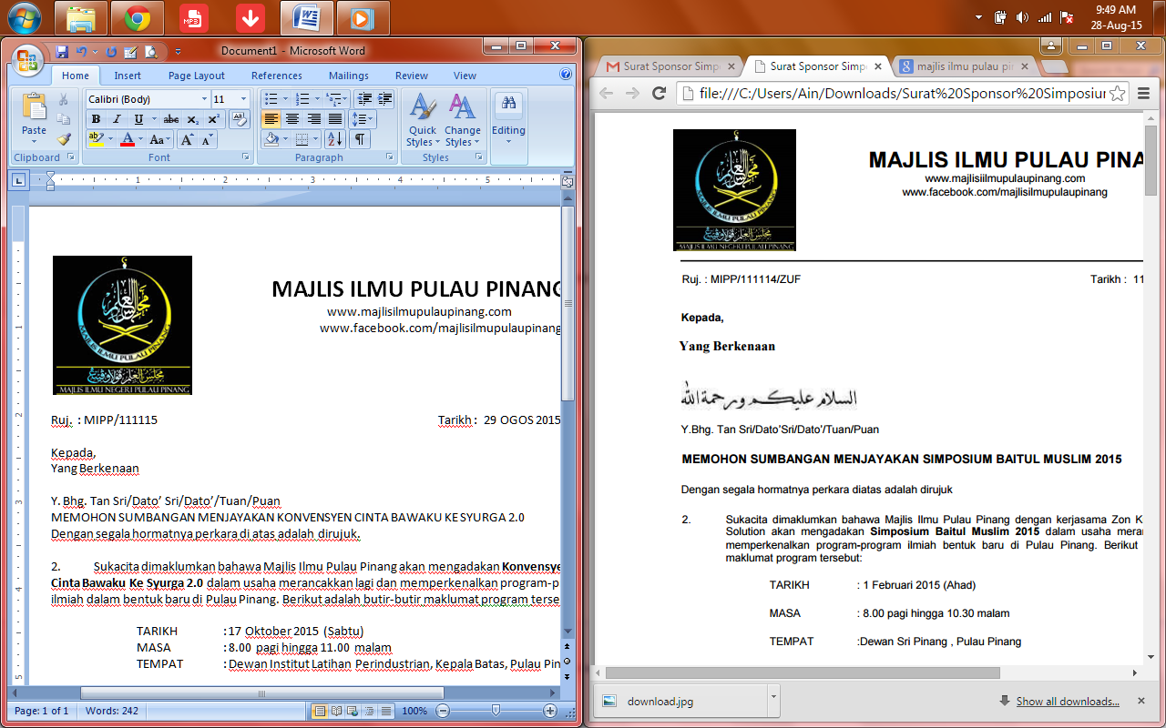Tarikh : 05 November 2018

Kepada:

**KEPADA SESIAPA YANG BERKENAAN**

Tuan,

**PENGESAHAN ANAK QARYAH DAN AKUAN BUJANG**

Saya mengesahkan bahawa

Nama : Faten Syahirah Izzati Binti Kaseh

No. kad pengenalan : 930517-07-5656

Alamat : 8939 SBLH PBAA Jalan Haji Ahmad Tuan Hussain, Kampung Banggol, 13200, Kepala Batas.

Saya juga mengesahkan penama di atas masih bujang dan belum pernah berkahwin.

Surat akuan bujang ini hanya boleh diterima pakai sehingga selesai permohonan perkahwinan beliau.



( Tandatangan & Cop Pengerusi Qaryah )

***“MASJID DAN MASYARAKAT SALING MENCINTAI, ISLAM DIMARTABAT DI MAQAM TERTINGGI”***